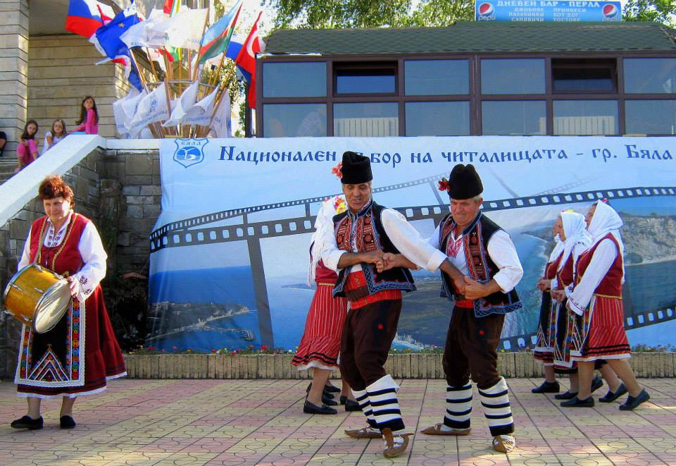

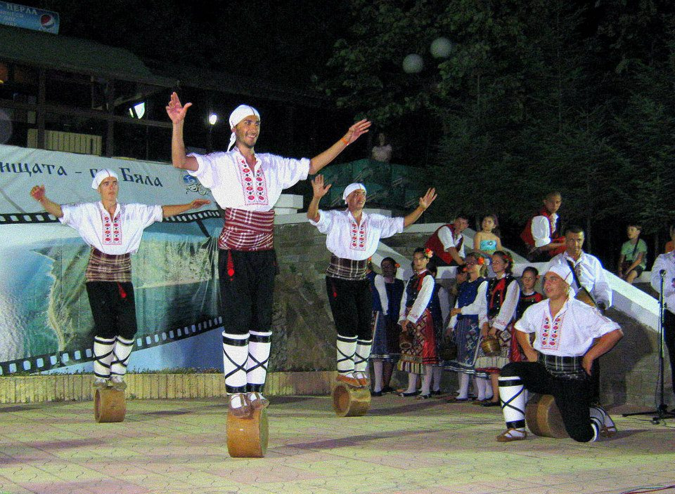

ОБЩИНА БЯЛА
И НЧ ”ПРОБУДА 1928 г.”
ГР.БЯЛА ОБЛ.ВАРНА



ОРГАНИЗИРАТ ХIV-ти НАЦИОНАЛЕН СЪБОР НА ЧИТАЛИЩАТА
21-25 юни 2022 г.

chitalishte_1928@abv.bg

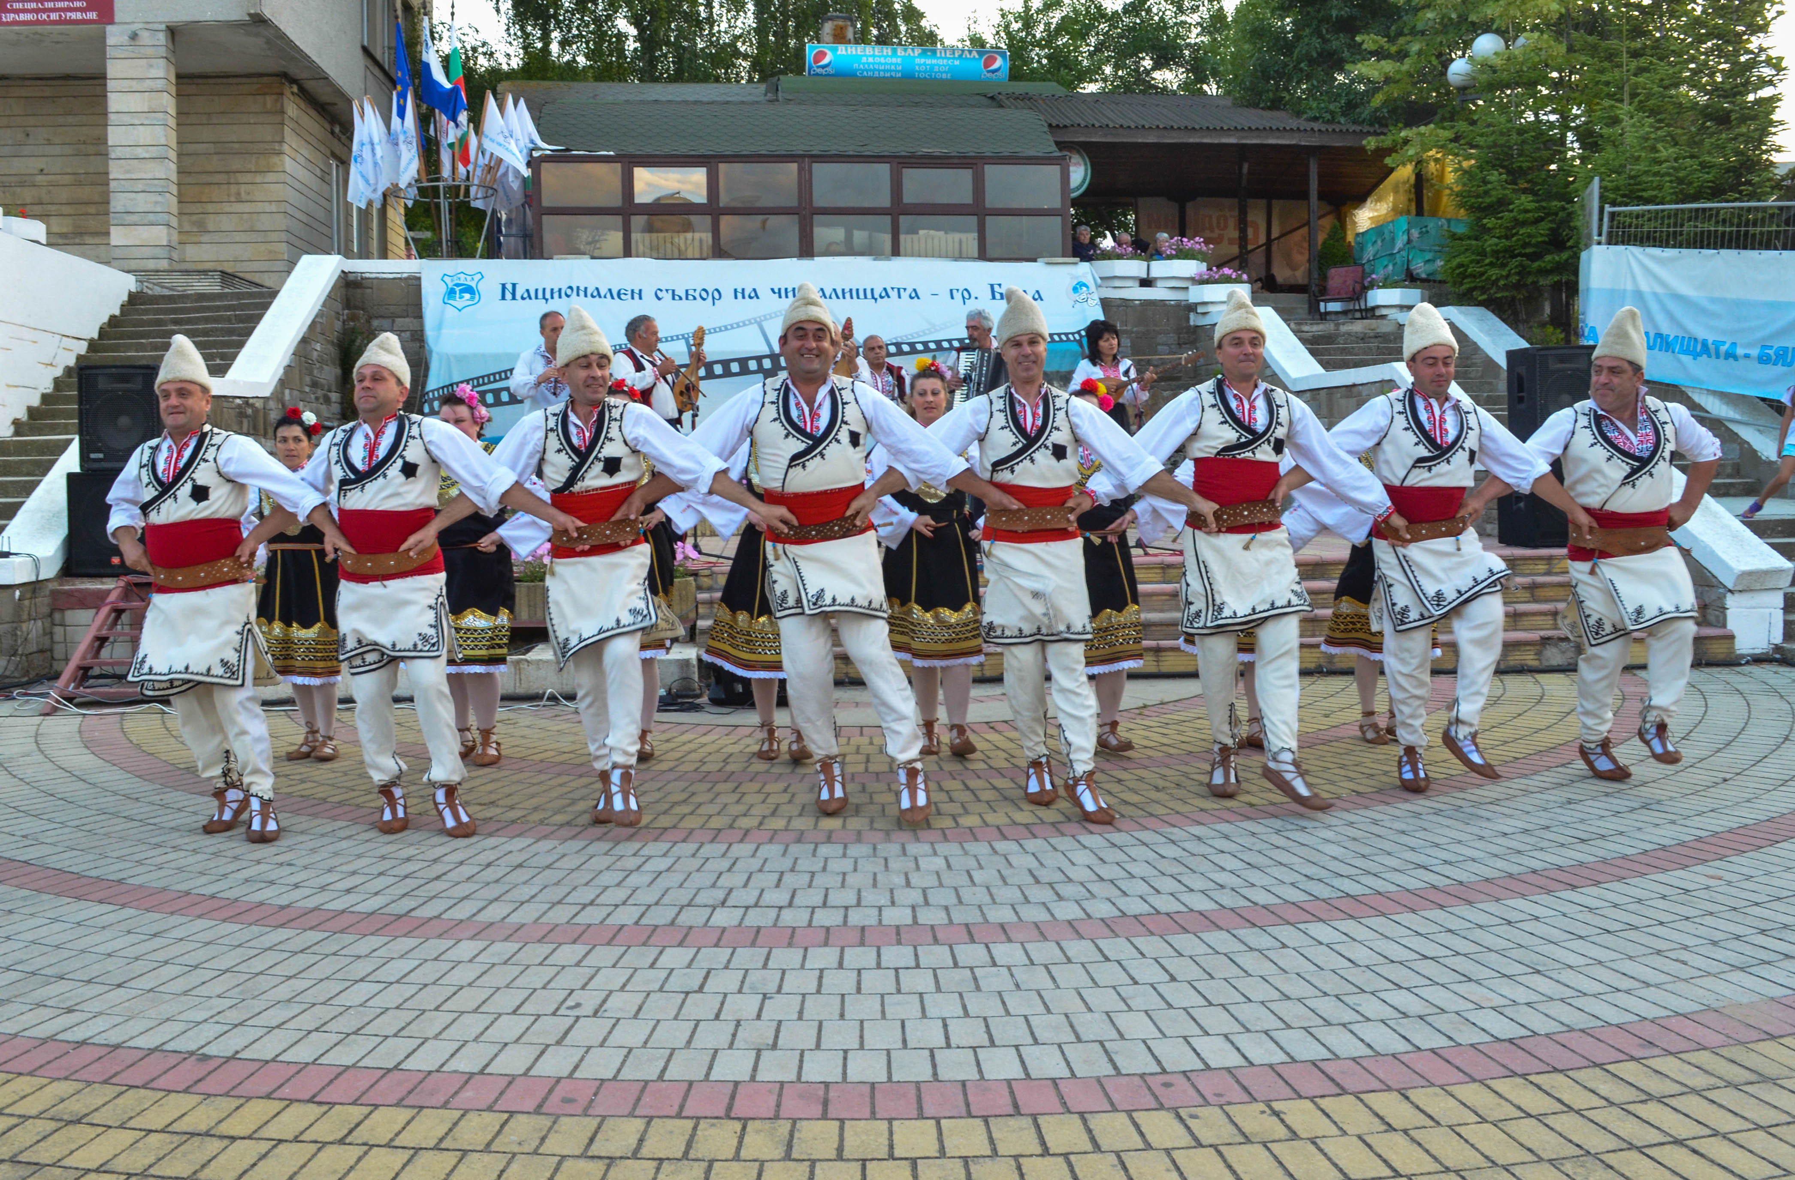

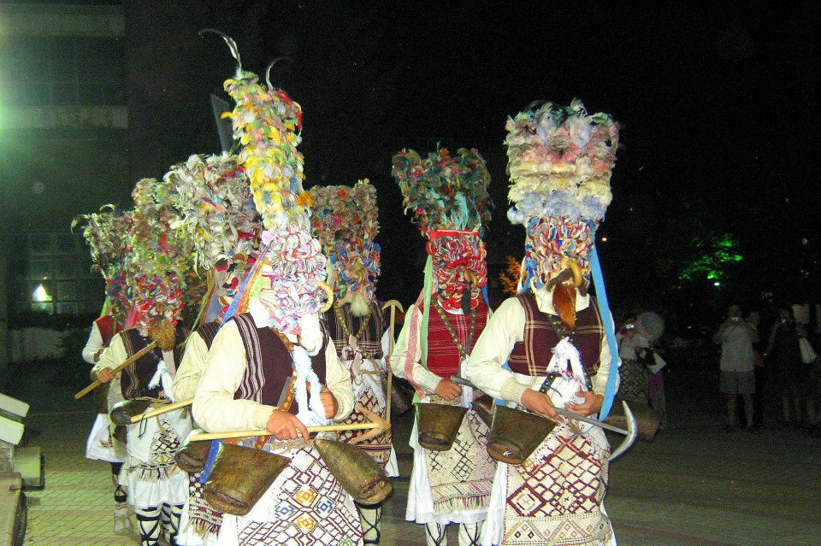

Уважаеми читалищни дейци и самодейци , заповядайте на
ХIV Национален събор на читалищата
21-25 юни 2022 г.
гр.Бяла обл.Варна
Съборът е мястото за среща на читалища от всички краища на България, за представяне на най-доброто от своята продукция, за дебат по актуални читалищни проблеми.
Каним Ви, да се включите в Събора като доведете и представите най-добрите свои състави без жанрово ограничение /танцови и певчески колективи; детски, женски, мъжки, смесени състави за всякакви изкуства; ;брейк състави; вокални групи; модерен балет, скечове и всички други нетрадиционни форми, които вие развивате и искате да покажете.
Втората възможност за изява е представител на Вашето читалище/ председател ,секретар, библиотекар/ да участва в кръгла маса по актуални читалищни проблеми и обмяна на успешни практики.В кръглата маса ще участват и представители на РЕКИЦ в страната и Министерство на културата.

Третата възможност за участие е да подредите свой щанд , където в “Изложение на читалищата – произведено в България” можете да представите чрез материали своето читалище.
Организаторите Ви предоставят възможност в дневните часове да посетите и се забавлявате на морския бряг , археологически разкопки в местността около нос „Св.Атанас”,а във вечерните часове 19-22 ч. на сцената на площада в гр.Бяла ще имат възможност да се изявят Вашите състави. Организаторите осигуряват статуетка със символа на събора за всяко читалище и грамота за всеки участвал състав. .Читалищата с най-атрактивни групи ще получат допълнителни награди/медали/ ,а едно читалище и наградата на кмета на Община Бяла. Съборът няма конкурсен характер и няма такса участие.
Надяваме се, съборът в Бяла да се превърне в място за среща , обмен на идеи, сцена за представяне на разнообразното любителско творчество и поле за полагане на основите на бъдещи успешни партньорства.
Молим, да предвидите участията на деца и пенсионери в дните вторник, сряда и четвъртък, а на работещите в петък и събота .Организаторите си запазват правото при запълване на програмата за всяка една от вечерите да ви насочват за участие в други свободни дни, както и да отлагат събора в случай на промяна в епидемиологичната обстановка в страната.
Транспортните разходи, нощувка и храна са за сметка на участниците.
Очакваме вашите заявки до 27 май 2022 г. за своевременно включване в програмата на събора на имейл: chitalishte_1928@abv.bg
След обработване на заявките ще ви изпратим програмата с часа на Вашата изява.
За връзка:
0882723515 – НЧ“Пробуда“
0885666074- Снежанка Фотева
секретар Читалище „Пробуда”

Да се съберем, да се видим и чуем и да продължим уверено напред!

